2015年心理学院全日制硕士研究生复试名单
一、各专业招生人数及推免生人数
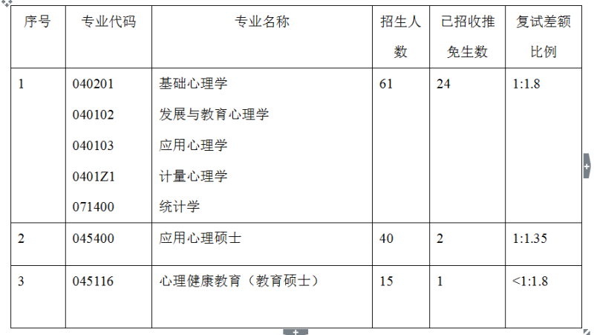
二、初试合格最低分数线
按照《2015年华南师范大学招收全日制硕士研究生复试方案》，经各专业指导组讨论，确定我院（所）相关专业第一志愿考生初试合格最低分数线为：
三、复试名单
（第一志愿）
按照差额比例，确定第一志愿考生复试名单如下（按初试成绩由高到低排列）：
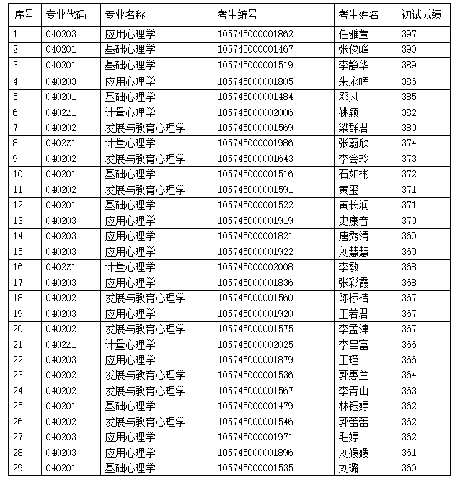
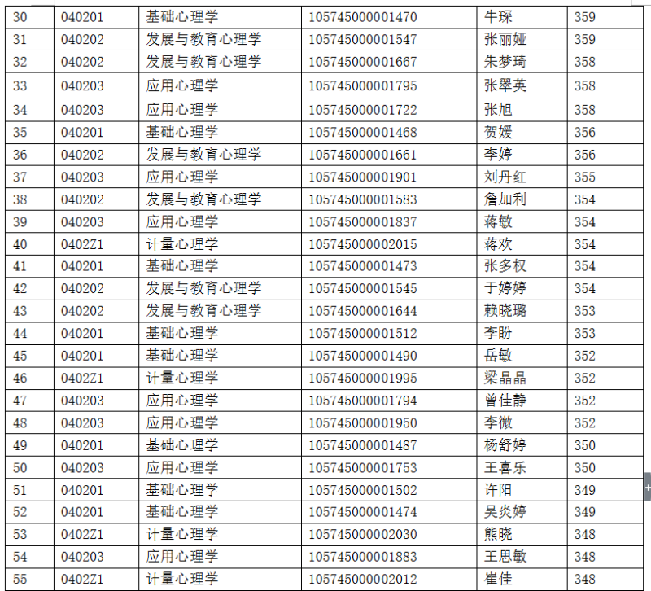
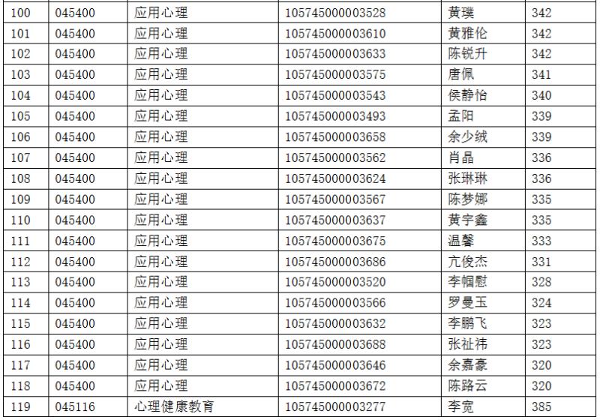
注：1.学术型硕士复试名单中的考生可以自愿申请调剂到心理健康教育专业复试。但是，其若被确认为具有专业硕士复试资格，则其原来学术型硕士的复试资格将会自动取消；若其调剂复试申请没有被接受，则其原来学术型硕士的复试资格依然有效。
2.心理健康教育专业优先录取第一志愿报考该专业和通过直接申请调剂该专业复试资格审核的考生，只有在录取不足额的前提下，才考虑从参加学术型复试落选的考生中进行二次调剂录取。
四、调剂考生
我院统计学（心理统计方向）、心理健康教育专业（教育硕士）接收调剂生，调剂条件详见《2015年华南师范大学心理学院统计学（心理统计方向）、心理健康教育专业（教育硕士）接收硕士研究生调剂信息》。调剂生招生事宜按照本方案执行，复试名单预计在3月20日公布，请密切留意我院网站信息。
华南师范大学心理学院
2015年3月16日

